DESARROLLO DE INTERFACES

INDEX

1. LENGUALE JAVA 3
2. MULTIPLATAFORMA 3
3. SERVIDOR WEB PARA JSP Y SEVLET 3
4. PARTES DE UNA CLASE JAVA 3
5. TECNOLGÍA CLIENTE SERVIDOR 3
6. MI PRIMER PROGRAMA HOLA MUNDO DOS 4
7. CATEGORIAS 4
7.1. CONTENEDORES 4
7.2. COMPONENTES ATOMICOS 4
7.3. COMPONENTES DE TEXTO 4
7.4. COMPONENTES DE MENU 4
7.5. COMPONENTES COMPLEJOS 4
8. COMPONENTES 5
8.1. NEMONICO PARA IDENTIFICAR LOS COMPONENTES DENTRO DEL PROGRAMA 5
8.2. ACCEDER A LA VENTANA DE PROPIEDADES DE UN COMPONENTE 5
8.3. PANEL PRINCIPAL: JPANEL 5
8.4. VENTANA: JFRAME 5
8.5. COMPONENTE: JTEXTFIELD 6
8.6. COMPONENTE: JLABEL 6
8.7. COMPONENTE: JBUTTON 6
8.8. COMPONENTE: JTEXTAREA 6
8.9. COMPONENTE: JCOMBOBOX 6
8.10. COMPONENTE: JTREE 7
8.11. COMPONENTE: JCHECKBOX 9
8.12. COMPONENTE: JLIST 10
8.13. COMPONENTE: JEDITORPANE 10
8.14. COMPONENTE: JFILECHOOSER 10
8.15. COMPONENTE: JTABLE 12
8.16. COMPOMENTE: JCALENDAR 14
8.17. COMPONENTE: JRADIOBUTTON 15
8.18. COMPONENTE: JTextPane 16
8.19. COMPONENTE: JSLIDER (deslizador) 17
8.20. COMPONENTE: JSCROLLPANE 17
8.21. COMPONENTE: JTOGGLEBUTTON 17
8.22. COMPONENTE: JMENUBar-jmenu-jmenuitem-jdesktoppane 17
9. ADMINISTRADORES DE COMPONENTES 17
9.1. GRIDBAGLAYOUT 17
10. IMAGEN 20
10.1. REDIMENSIONAR UNA IMAGEN 20
10.2. COLOCAR UNA IMAGEN EN UN JBUTTON 20
10.3. COLOCAR UNA IMAGEN EN UN JFRAME 20
11. CREAR UN MAIN PARA LEVANTAR UNA VENTANA JFRAME 21
12. CUADRO DE DIALOGO PARA LOS MENSAJES 21
12.1. ERROR 21
12.2. INFORMACION 21
12.3. COMENTARIO 21
12.4. PREGUNTA 22
12.5. ADVERTENCIA 22
13. MI PRIMERA VENTANA SWING 22
14. GENERAR UN ARCHIVO .BAT QUE AL COPIAR EN EL ESCRITURO EJECUTA MI APLICACIÓN 22
15. GENERAR UN ARCHIVO JAR QUE EJECUTA LA APLICACION 22
16. RUTA DEL ARCHIVO 23
16.1. RUTA IMAGEN 23
17. ESCUCHADOR DE EVENTOS 23
18. ENUNCIADOS DE PROBLEMAS 23
19. REPOSITORIO 24
20. ADMINISTRADOR DE COMPONENTE 24
21. FOCUSLISTENER 24
22. BIBLIOGRAFIA 24
23. REFERENCIAS 25

LENGUALE JAVA

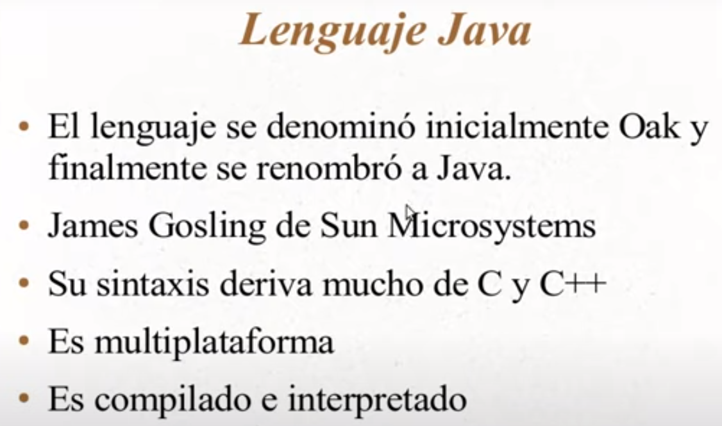

MULTIPLATAFORMA

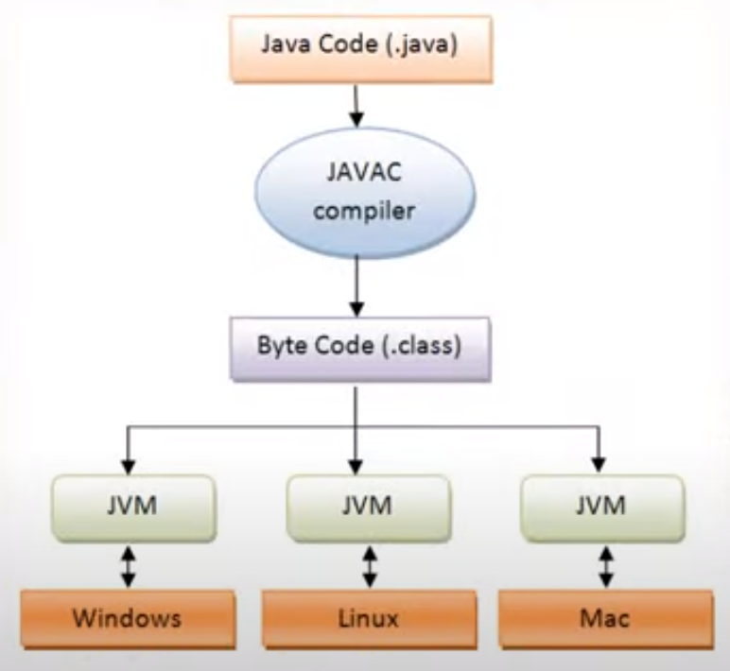

SERVIDOR WEB PARA JSP Y SEVLET

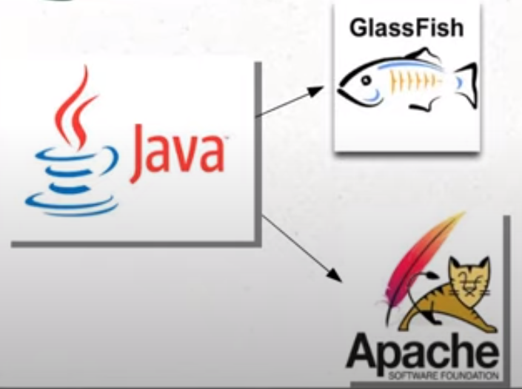

PARTES DE UNA CLASE JAVA

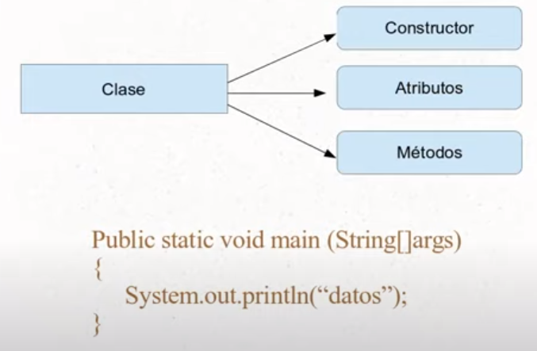

TECNOLGÍA CLIENTE SERVIDOR

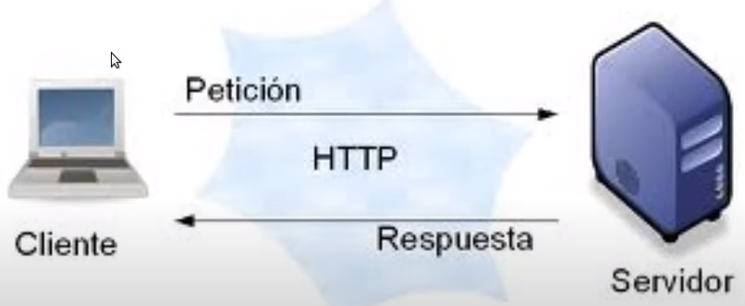

MI PRIMER PROGRAMA HOLA MUNDO DOS

EJEMPLO 000

Mi primer programa Hola Mundo, compilado e intepretado a partir del paquete en línea de comandos dos.

CATEGORIAS

Los componentes se pueden agrupar en categorías según su funcionalidad y estos pueden ser:

CONTENEDORES

Es un tapiz que permite contener a otros componentes.

- JFrame: Es la Ventana de aplicación, el contenedor principal.
- JDialog: Una ventana de tipo Ventana de diálogo, tambien puede ser un contenedor principal.
- JPanel: Permite la creación de paneles independientes donde se almacenan otros componentes.
- JScrollPane: Permite la vinculación de barras de desplazamiento en un contenedor.
- JSplitPane: Permite la creación de un contenedor dividido en 2 secciones.
- JTabbedPane: Permite la creación de pestañas, cada pestaña representa un contenedor independiente.
- JDesktopPane: Permite crear ventanas dentro de una ventana principal.
- JToolBar: Permite introducir una Barra de herramientas.

COMPONENTES ATOMICOS

Son aquellos componentes que no pueden contener otros componentes gráficos.

- JLabel: Permite Vincular Etiquetas, tanto de texto como de imágenes.
- JButton: Permite vincular Botones simples.
- JCheckBox: Son Casilla de verificación, ideal para selección múltiples.
- JRadioButton: Permite presentar opciones de selección similares a las checkbox, solo que el enfoque de estas es de única selección.
- JToggleButton: Botón que al oprimirlo se quedará presionado hasta que se ejecute otro evento.
- JComboBox: Permite mostrar una lista de elementos como un combo de selección.
- JScrollBar: Permite mostrar una barra de desplazamiento, regularmente usada en Areas de texto o paneles donde el contenido es mayor que el tamaño del componente.
- JSeparator: Permite separar opciones, es una barra simple.
- JSlider: Permite vincular un Deslizador en nuestra ventana.
- JSpinner: Permite vincular una caja de texto con botones integrados para seleccionar algún valor.
- JProgressBar: Establece una barra de progreso.

COMPONENTES DE TEXTO

Son aquellos componentes que permiten procesar cadenas de texto.

- JTextField: Permite introducir un campo de texto simple.
- JFormattedTextField: Permite introducir un campo de texto con formato, (si definimos que solo recibe números no permitirá letras...)
- JPasswordField: Campo de texto que oculta los caracteres ingresados.
- JTextArea: Permite vincular un área de texto donde el usuario ingresara información o simplemente para presentar cadenas de texto.
- JEditorPane: Permite vincular un área de texto con propiedades de formato.
- JTextPane: Similar al anterior, permitiendo otras opciones de formato, colores, iconos entre otros.

COMPONENTES DE MENU

Son aquellos componentes que permiten vincular opciones de menú en nuestra ventana, tipo menú principal, como por ejemplo Inicio, Archivo, Edición, etc.

- JMenuBar: Permite vincular una barra de menús.
- JMenu: Permite vincular botones o enlaces que al ser pulsados despliegan un menú principal.
- JMenuItem: Botón u opción que se encuentra en un menú.
- JCheckBoxMenuItem: Elemento del menú como opciones de checkbox.
- JRadioButtonMenuItem: Elemento del menú como botón de selección.
- JPopupMenu: Opciones de menú emergentes.

COMPONENTES COMPLEJOS

Estos componentes son un poco mas avanzados para gestionar gran cantidad de información de una base de datos, trabajo con nodos, colores etc.

JTable: Permite vincular una tabla de datos con sus respectivas filas y columnas.
- JTree: Carga un árbol donde se establece cierta jerarquía visual, tipo directorio.
- JList: Permite cargar una lista de elementos, dependiendo de las propiedades puede tenerse una lista de selección múltiple.
- JFileChooser: Es un componente que permite la búsqueda y selección de ficheros entre otras.
- JColorChooser: Componente que permite cargar un panel selector de color
- JOptionPane: No es algo complejo sino mas un componente independiente que permite mostrar un cuadro de diálogo personalizable.

COMPONENTES

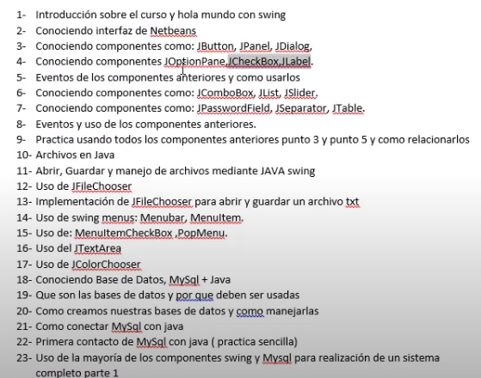

NEMONICO PARA IDENTIFICAR LOS COMPONENTES DENTRO DEL PROGRAMA

cmd - JButton
lbl - JLabel
txt - JText
txa - JTextArea
cbo - JComboBox
cnt – JPanel
lst – JList
edp – JEditorPane
tre – JTree
scr – JScrollPane
fic - JFileChooser

ACCEDER A LA VENTANA DE PROPIEDADES DE UN COMPONENTE

Boton derecho en el componente
Opción Properties

PANEL PRINCIPAL: JPANEL

JPanel cntPrincipal = (JPanel) this.getContentPane();//Obtener el panel principal

cntPrincipal.setLayout(null);//Eliminar el administrador del panel panel principal para colocoar manualmente los componentes
cntPrincipal.setBackground(Color.red);//Poner un color de fondo al panel principal
cntPrincipal.add(lblMensaje, null);//Añadir un componente al panel principal

PONER UNA IMAGEN AL CONTENEDOR PRINCIPAL DE UN JFRAME

Jpanel cntPrincipal;

cntPrincipal = ImagenFondo();

Referencia: [0004]

VENTANA: JFRAME

PERSONALIZAR LA VENTANA JFRAME

public void personalizarFrame() {
this.setSize(new Dimension(400,400));
this.setLocationRelativeTo(null); //Centra el JFrame en la pantalla
this.setLocation(0, 0);//Coloca el JFrame en la pantalla en una coordenada dada
this.setIconImage(Toolkit.getDefaultToolkit().createImage(Ventana.class.getResource("mac.jpg")));//Pone un icono al Jframe
this.setTitle("Desarrollo De Interfaces");//Pone el titulo al JFrame
this.getContentPane().setBackground(Color.white);//Color de fondo para el JFrame
this.setResizable(false);//Desactiva el redimencionamiento del JFrame
this.toFront();//Pone el JFrame al frente de todas
this.setAlwaysOnTop(true);//Mantiene el JFrame siempre al frente de todas las demas ventanas
this.validate();//Asegura que se dibujen los componentes en el JFrame
this.setVisible(true);//Muestra el JFrame en la pantalla
}

public void personalizarFrame() {
this.setIconImage(Toolkit.getDefaultToolkit().createImage(Ventana1.class.getResource("mac.jpg")));
this.setTitle("DESARROLLO DE INTERFACES");
this.setLocationRelativeTo(null); //Centra la ventana en la pantalla
this.setResizable(false);//Desactiva el redimencionamiento del JFrame
}

PONER UNA IMAGEN A LA VENTANA JFRAME SIN CONTENEDOR PRINCIPAL

- Primero hay que crear una clase que herede de Jpanel. Lo llamaremos ImagenFondo.java y el código para esta clase es:

import java.awt.Graphics;
import java.awt.Image;
import javax.swing.ImageIcon;
import javax.swing.JPanel;

public class ImagenFondo extends JPanel {

ImageIcon icon = new ImageIcon("src/_0001_swing/image/quimica.jpg");
Image imagen = icon.getImage();

@Override
public void paint(Graphics g) {
g.drawImage(imagen, 0, 0, getWidth(), getHeight(), this);
setOpaque(false);
super.paint(g);
}
}

- Luego hay que crear una instancia y ponerlo en el atributo del JFrame como sigue:

ImagenFondo fondo = new ImagenFondo();

public VentanaSinPanelContenedor() {
initComponents();
this.setContentPane(fondo);
}

Referencia: [0003]

COMPONENTE: JTEXTFIELD

AGREGAR UN PLACEHOLDER A UN JTEXTFIELD

- Primero agregar este plugin en netbeans:

http://plugins.netbeans.org/plugin/70043/placeholder

JTextField textField = new JTextField(10);
TextPrompt placeholder = new TextPrompt("Apellido Paterno", textField);
placeholder.changeAlpha(0.75f);
placeholder.changeStyle(Font.ITALIC);

PONER EL FOCUS EN UN JTEXTFIELD

JtextFiedl txt = new JTextField()
txt.requestFocus();

COMPONENTE: JLABEL

lblMensaje.setHorizontalAlignment(javax.swing.SwingConstants.CENTER); //Centrar el texto
lblCodigoAsistente.setHorizontalAlignment(JLabel.RIGHT); //Centrar el texto

lblMensaje.setFont(new java.awt.Font("Tahoma", 0, 18)); //Fuente y tamaño letra

lblMensaje.setText("HOLA MUNDO"); //Texto a mostrar

lblNombreAsistente.setBounds(new Rectangle(117, 189, 147, 17)); //Posición en coordenadas

lblMensaje.setForeground(new java.awt.Color(255, 0, 0)); //Color letra
lblMensaje.setForeground(Color.red);

lblMensaje.setBackground(Color.cyan); //Color de fondo (Es necesario setOpaque)
lblMensaje.setOpaque(true); //Para que el fondo se pinte con cyan

COMPONENTE: JBUTTON

cmdAceptar.setText("Grabar"); //Texto a mostrar

cmdAceptar.setMnemonic('G'); //Hacer click en el boton con Alt + G

cmdAceptar.setBounds(new Rectangle(123, 377, 114, 33)); //Posición en coordenadas

private void cmdAceptarActionPerformed(java.awt.event.ActionEvent evt) { //Evento boton
lblMensaje.setText("Hola Mundo");
}

COMPONENTE: JTEXTAREA

txaEscribir.setLineWrap(true); //Para ajustar el texto a un limite funciona con setWrapStyleWord
txaEscribir.setWrapStyleWord(true);

txaEscribir.setBackground(Color.red); //Color de fondo

txaEscribir. setText("Hola Mundo"); //Mostrar un texto

txaEscribir.setEditable(false); //Evitar modificar se mantiene su color de fondo

txaEscribir.setEnabled(flase); //Deshabilita cambia el color

COMPONENTE: JCOMBOBOX

ATRIBUTOS

String sCiudad = (String)cboCiudad.getSelectedItem(); //Recoger el elemento seleccionado del combo
cboCiudad.addItem("Madrid"); //Ingresar un elemento al combo
cboAlumno.removeAllItems();//Remover todos los elementos del combo

EVENTOS

private void cboCiudadItemStateChanged(java.awt.event.ItemEvent evt) { //Manejar el evento seleccionar un elemento del combo
//Código
}

TEMAS

Crear un JComboBox
Ingresar sus elementos desde su propiedad Properties>model>Ingresar manualmente sus elementos
Ingresar sus elmentos como String con código Properties>Code>Type Parameters> <Object>
Ingresar sus elementos como Object con código Properties>Code>Type Parameters> <Object>
Manejar el evento(cboCiudadItemStateChanged) al seleccionar un elemento

EJEMPLO 0004

Desarrollar una interfaz con java swing que al seleccionar una ciudad de un JComboBox se muestre la descripción de la ciudad en un JtextArea. Los elementos se agregaran al JcomboBox como String

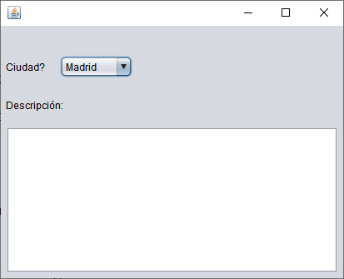

EJEMPLO 0005

Desarrollar una interfaz con java swing que al seleccionar una ciudad de un JComboBox se muestre la descripción de la ciudad en un JtextArea. Los elementos se agregaran al JComboBox como objetos.

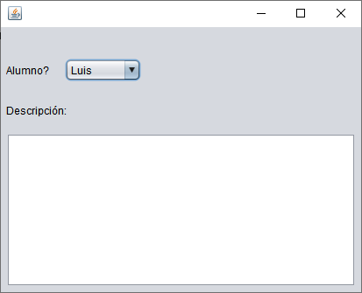

EJEMPLO 0007

Construir una interfaz con java swing con 4 botones(id,nombre,estatura,edad) que hara que se carguen en el combo el respectivo atributo seleccionado.

COMPONENTE: JTREE

TEMA

Crear un JTree arrastrando el componente al panel principal de la ventana y luego en la propiedad model modificar sus datos en forma de abrol escribiendo sólo texto.

Agregar a un JTree sus elementos con código.

EVENTO

Boton derecho del mouse en el compomente JTree/Events/Mouse/mouseClicked

ATRIBUTOS

treContinente.setBorder(javax.swing.BorderFactory.createBevelBorder(javax.swing.border.BevelBorder.RAISED));//Borde
treContinente.setBackground(new java.awt.Color(51, 255, 51));//Color de fondo verde
treContinente.setFont(new java.awt.Font("Verdana", 0, 14));//Fuente, Estilo y Tamaño de letra
treContinente.setForeground(Color.red);//No me funciona no se porque

EJEMPLO 0008(REPOSITORIO 0004)

Ventana1.java

Tres maneras de construir manualmente un JTreem desde cero y colocarlo manualmente por coordenadas al presionar un boton.

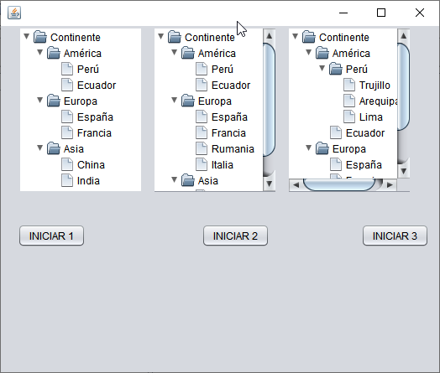

Ventana2.java

Arrastrar un JTree en la propiedad model borramos todo el arbol y desde código colocamos sus elementos a dicho JTree.

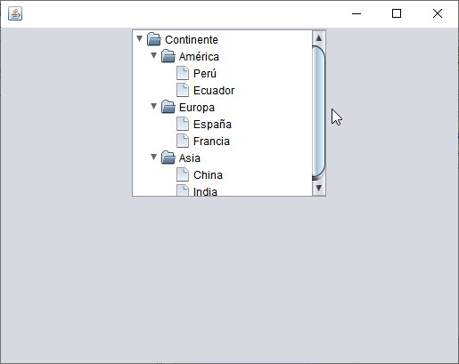

Ventana3.java

Al seleccionar un elmento de JTree se muestra el elemento en un mensaje de un cuadro de dialogo.

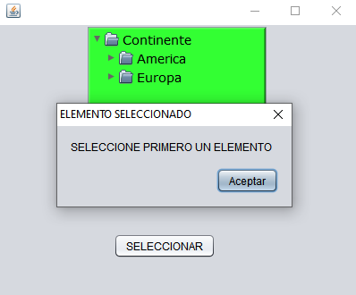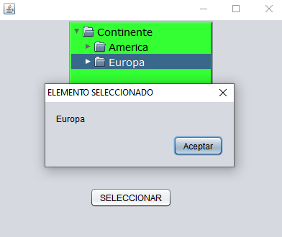

Ventana4.java

Obtener el nodo seleccionado en una caja de texto, también podemos agregar, editar o borrar un nodo.

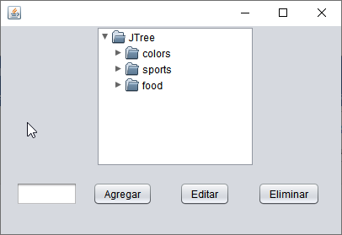

BIBLIOGRAFIA

https://www.youtube.com/watch?v=SjxbnYO1IRg
https://www.youtube.com/watch?v=dQAsrJ8ILRQ
https://www.youtube.com/watch?v=rhRcxwreeVc
https://docs.oracle.com/javase/7/docs/api/javax/swing/tree/TreePath.html
https://docs.oracle.com/javase/tutorial/uiswing/components/tree.html#create
http://www.chuidiang.org/java/JTree/PruebaJTree.java.html
http://www.chuidiang.org/java/JTree/ejemplo-simple-jtree.php
https://www.youtube.com/watch?v=3RYnJ8yeEks

COMPONENTE: JCHECKBOX

ATRIBUTOS

chkTenis.setText("Tenis");//Texto que se muestra en el checkbox
chkTenis.setName("Tenis");//Poner un nombre al checkbox
chkTenis.setSelectedIcon(new javax.swing.ImageIcon(getClass().getResource("/misrc/tenis.png")));//Si esta seleccionado cambio su imagen
chkTenis.getName();//Obtener el nombre del checkbox
chkTenis.setIcon(new javax.swing.ImageIcon(getClass().getResource("/misrc/tenis.png")));//Poner una imagen al checkbox

OBTENER LOS JCHECKBOX SELECCIONADOS Y PONERLOS EN UN JLIST

private void cmdAceptarActionPerformed(java.awt.event.ActionEvent evt) {
List<JCheckBox> clubes_al = new ArrayList<JCheckBox>();
clubes_al.add(chkAlbion);
clubes_al.add(chkArsenal);
clubes_al.add(chkBrighton);
clubes_al.add(chkChelsea);
for (int i = 0; i < clubes_al.size(); i++) {
JCheckBox chk = clubes_al.get(i);
if(chk.isSelected()) {
dlm.addElement(chk.getName());
System.out.println(chk.getName());
}
}
}

REPOSITORIO 0001

(1)
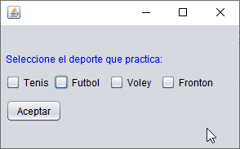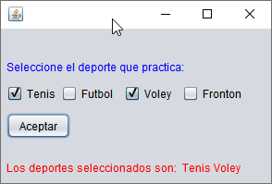

(2)

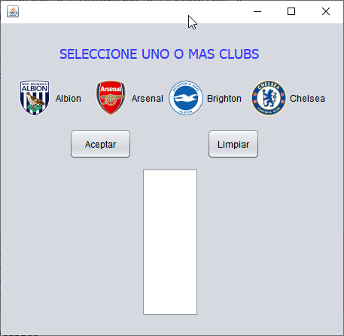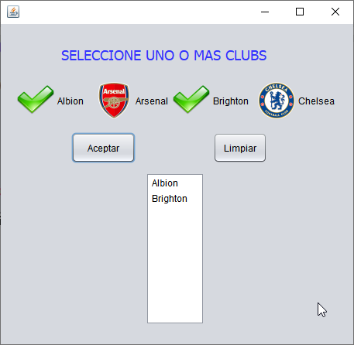

(3)

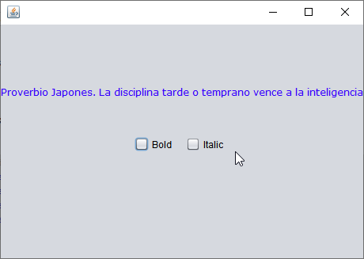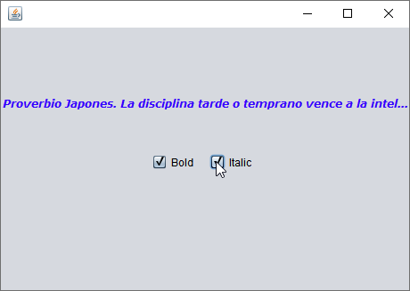

COMPONENTE: JLIST

MODELO

DefaultListModel dlm = new DefaultListModel();
lstAnimal.setModel(dlm);

AGREGAR

String sAnimal = txtAnimal.getText();
dlm.addElement(sAnimal);

ELIMINAR

- Simple

int i = lstAnimal.getSelectedIndex();
dlm.remove(i);

- Multiple

int[] animales = lstAnimal.getSelectedIndices();
for(int i=animales.length-1; i>=0; i--) {
dlm.remove(animales[i]);
}

EJEMPLO 0006

Desarrollar una intefaz con swing para gestionar un JList con los botones Agregar, Eliminar, EliminarTodo, Salir

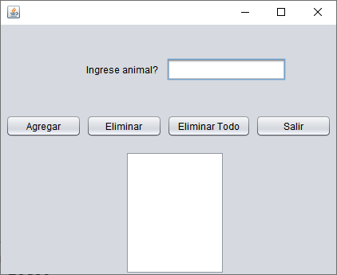

ELIMINAR TODO

dlm.removeAllElements();

BIBLIOGRAFIA

https://www.youtube.com/watch?v=hZtY3aOaG28

COMPONENTE: JEDITORPANE

EJEMPLO 0007

Generar un archivo html y luego mostrar le archivo html en un JEditorPane

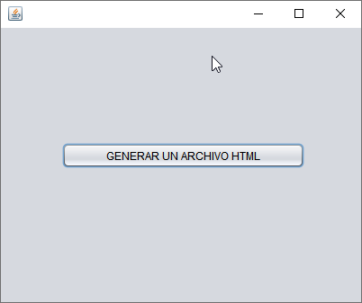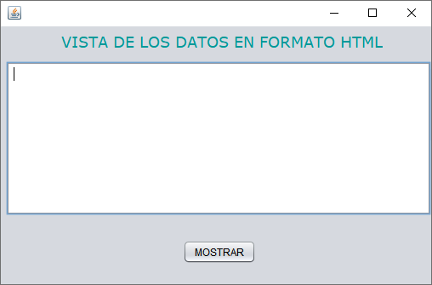

COMPONENTE: JFILECHOOSER

DESCRIPCION

Es la típica ventana para buscar y abrir un achivo.

ATRIBUTOS

(1)

private void cmdBrowseActionPerformed(java.awt.event.ActionEvent evt) {
JFileChooser ficBrowse = new JFileChooser();
FileFilter docx = new FileNameExtensionFilter("MS Word file(.docx)", "docx");
FileFilter doc = new FileNameExtensionFilter("MS Word file(.doc)", "doc");
FileFilter pdf = new FileNameExtensionFilter("Pdf file(.pdf)", "pdf");
FileFilter txt = new FileNameExtensionFilter("Txt file(.txt)", "txt");
FileFilter classs = new FileNameExtensionFilter("Class file(.class)", "class");
ficBrowse.addChoosableFileFilter(docx);
ficBrowse.addChoosableFileFilter(doc);
ficBrowse.addChoosableFileFilter(pdf);
ficBrowse.addChoosableFileFilter(txt);
ficBrowse.addChoosableFileFilter(classs);
ficBrowse.setFileFilter(classs);//El que aparece por defecto entre todos los demás
ficBrowse.setAcceptAllFileFilterUsed(false);
ficBrowse.setFileSelectionMode(JFileChooser.FILES_ONLY);//Modo de la selección
int seleccion = ficBrowse.showOpenDialog(this);//Abre el cuadro de dialogo browse para seleccionar un archivo
if (seleccion == JFileChooser.APPROVE_OPTION) {//Si el usuario presiona el botonBoton aceptar
File f = ficBrowse.getSelectedFile();//Captura el archivo seleccionado
txtBrowse.setText(f.getAbsolutePath());//Obtengo la ruta absoluta del archivo seleccionado anteriormente
}
}

(2)

private void cmdBrowse1ActionPerformed(java.awt.event.ActionEvent evt) {
JFileChooser ficBrowse1 = new JFileChooser();
ficBrowse1.setFileSelectionMode(JFileChooser.DIRECTORIES_ONLY);//Modo de la selección
int seleccion = ficBrowse1.showOpenDialog(this);//Abre el cuadro de dialogo browse y guardamos la selección hecha
if (seleccion == JFileChooser.APPROVE_OPTION) {//Si el usuario presiona el boton abrir
File f = ficBrowse1.getSelectedFile();//Captura el archivo seleccionado
txtBrowse1.setText(f.getAbsolutePath());//Obtengo la ruta absoluta del archivo seleccionado anteriormente
}
}

(3)

private void cmdBrowse2ActionPerformed(java.awt.event.ActionEvent evt) {
JFileChooser ficBrowse2 = new JFileChooser();
ficBrowse2.setFileSelectionMode(JFileChooser.FILES_ONLY);//Modo de la selección
ficBrowse2.setMultiSelectionEnabled(true);//Seleccionar multiples archivos con la tecla Ctrl
ficBrowse2.setDialogTitle("SELECCIONES SU ARCHIVO");
int seleccion = ficBrowse2.showOpenDialog(this);//Abre el cuadro de dialogo browse y guardamos la selección hecha
if (seleccion == JFileChooser.APPROVE_OPTION) {//Si el usuario presiona el boton abrir
File[] f = ficBrowse2.getSelectedFiles();//Captura el archivo seleccionado
for (int i = 0; i < f.length; i++) {
txaBrowse2.append(f[i].getAbsolutePath() + "\n");//Obtengo la ruta absoluta del archivo seleccionado }
}
}

(5) Decoración

public void run() {
try {
UIManager.setLookAndFeel(UIManager.getSystemLookAndFeelClassName());
new Ventana().setVisible(true);
} catch (Exception e) { }
}

(6) Sin decoración

public void run() {
new Ventana().setVisible(true);
}

EJEMPLO 0009

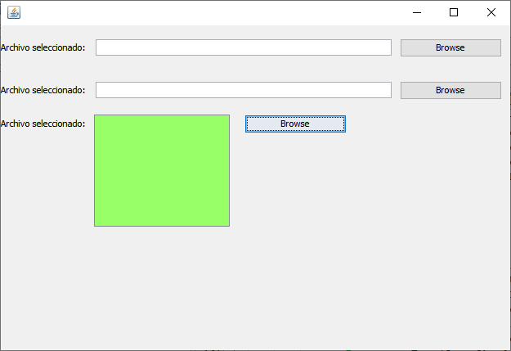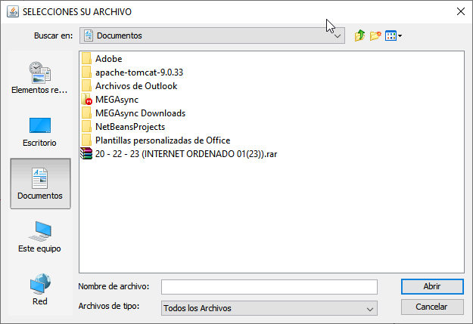

COMPONENTE: JTABLE

TITULO DEL ENCABEZADO PARA UN JTABLE

String[] cabecera = {"ID", "NOMBRE", "EDAD"};
String[][] data = {};
DefaultTableModel dtm = new DefaultTableModel(data, cabecera);
tblMostrar.setModel(dtm);

DATOS QUE PONDREMOS EN UN JTABLE

int[] id = {1, 2, 3, 4, 5, 6, 7, 8, 9, 10};
String[] nombre = {"Luis", "Miguel", "Carlos", "Javier", "Carmen", "Maria", "Lucia", "Carmen", "Arturo", "Ismael"};
double[] estatura = {1.72, 1.73, 1.74, 1.75, 1.76, 1.60, 1.61, 1.62, 1.63, 1.64};

PONER DATOS EN UN JTABLE

(1)

En este caso se asume que el JTable tiene valores y se van a agregar al final los datos del array

public void ponerDatosTabla() {
int fila = dtm.getRowCount();//Número de filas que hay en el JTable
for (int f = fila, i=0; i < id.length; i++,f++) {
String[] datos = {"", "", "", ""};
dtm.addRow(datos);
dtm.setValueAt(String.valueOf(id[i]), f, 0);
dtm.setValueAt(nombre[i], f, 1);
dtm.setValueAt(String.valueOf(estatura[i]), f, 2);
}
}

(2)

Métodos que le paso el modelo y la lista y me lo muestra en la tabla, limpiando previamente la tabla para que no se agreguen lo viejo con lo nuevo.

public List<Consulta> obtenerTodasConsultas() {
String query = "select * from factura";
try {
PreparedStatement ps = conexion.prepareStatement(query);
ResultSet rs = ps.executeQuery();
List<Consulta> consultas_al = new ArrayList<Consulta>();
while (rs.next()) {
consultas_al.add(new Consulta(rs.getInt(1), rs.getString(2),
rs.getString(3), rs.getString(4),
rs.getString(5)));
}
return consultas_al;
} catch (SQLException e) {
return null;
}
}

public void ponerDatosTabla(DefaultTableModel dtm, List<Consulta> consultas_al) {
removerTodasFilasTabla(dtm);
for (int f = 0; f < consultas_al.size(); f++) {
Consulta consulta = consultas_al.get(f);
String[] datos = {"", "", "", "", "", ""};
dtm.addRow(datos);
dtm.setValueAt(String.valueOf(consulta.getIdConsulta()), f, 0);
dtm.setValueAt(consulta.getFecha(), f, 1);
dtm.setValueAt(consulta.getNombre(), f, 2);
dtm.setValueAt(consulta.getSexo(), f, 3);
dtm.setValueAt(consulta.getTipoParto(), f, 4);
}
}

public void removerTodasFilasTabla(DefaultTableModel dtm) {
dtm.setRowCount(0);
}

PONER DATOS EN UN JTABLE

(1)

En este caso se asume que el JTable no tiene valores y se van a mostrar sólo los datos de los array

public void ponerDatosTabla() {
for (int f=0; f < id.length; f++) {
String[] datos = {"", "", "", ""};
dtm.addRow(datos);
dtm.setValueAt(String.valueOf(id[f]), f, 0);
dtm.setValueAt(nombre[f], f, 1);
dtm.setValueAt(String.valueOf(estatura[f]), f, 2);
}
}

(2)

public void ponerDatosTablaVentana3(DefaultTableModel dtm, List<Consulta> consultas_al) {
removerTodasFilasTabla(dtm);
for (int f = 0; f < consultas_al.size(); f++) {
Consulta consulta = consultas_al.get(f);
String[] datos = {"", "", "", "", "", ""};
dtm.addRow(datos);
dtm.setValueAt(String.valueOf((f+1)), f, 0);
dtm.setValueAt(String.valueOf(consulta.getIdConsulta()), f, 1);
dtm.setValueAt(consulta.getFecha(), f, 2);
dtm.setValueAt(consulta.getNombre(), f, 3);
dtm.setValueAt(consulta.getSexo(), f, 4);
dtm.setValueAt(consulta.getTipoParto(), f, 5);
}
}

public void removerTodasFilasTabla(DefaultTableModel dtm) {
dtm.setRowCount(0);
}

AGREGAR UN PLACEHOLDER A UN JTEXTFIELD

agregarPlaceHolderToJTextField(txtId, "Id");
agregarPlaceHolderToJTextField(txtNombre, "Nombre");
agregarPlaceHolderToJTextField(txtEstatura, "Estatura");

public void agregarPlaceHolderToJTextField(JTextField txt, String titulo) {
TextPrompt placeholder = new TextPrompt(titulo, txt);//Titulo que tendra el placeholder para el JTextField
placeholder.changeAlpha(0.50f);//La transparencia del placeholder
placeholder.changeStyle(Font.ITALIC);//Modificamos el estilo del placeholder PLAIN, BOLD, ITALIC
}

LIMPIAR UN JTABLE

private void cmdLimpiarActionPerformed(java.awt.event.ActionEvent evt) {
int numeroFilas = dtm.getRowCount();
for (int j = 0; j < numeroFilas; j++) {
dtm.removeRow(0);
}
repaint();
}

ELIMINAR UNA FILA

private void cmdEliminarFilaActionPerformed(java.awt.event.ActionEvent evt) {
try {
dtm.removeRow(tblMostrar.getSelectedRow());
repaint();
} catch (ArrayIndexOutOfBoundsException e) {
JOptionPane.showMessageDialog(null, "DEBE SELECCIONAR UNA FILA", "ERROR", JOptionPane.ERROR_MESSAGE);
}
}

REPOSITORIO 0003

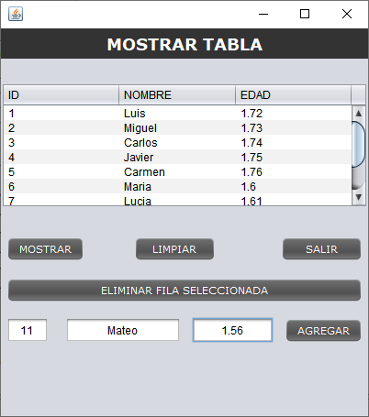

COMPOMENTE: JCALENDAR

INVESTIGAR (0001)

ENLACE

https://mega.nz/folder/p1wwVAhb#CRJV3ASVi_1MygAPWbYrLw

Pack Projects.zip

ENLACE

https://mega.nz/folder/soAz2CgR#dWkrNhcz6QTBeijePDdrVg

Librerias.zip

YOUTUBE

https://www.youtube.com/watch?v=n7bTNTcZ_Sc
https://www.youtube.com/watch?v=ZSSb_O1F26o
https://www.youtube.com/watch?v=FcAnkj1-j7s

INVESTIGAR (0002)

ENLACE

http://www.java2s.com/Code/Jar/j/Downloadjcalendar14jar.htm

jcalendar-1.4.jar.zip

YOUTUBE

https://www.youtube.com/watch?v=f47moyYAqmA (JCalendar en Eclipse)
https://www.youtube.com/watch?v=7_2bQq38PYU (JCalendar en Netbeans)
https://www.youtube.com/watch?v=f47moyYAqmA (Ejemplo JdateChooser)

REPOSITORIO 0005

VENTANA 1
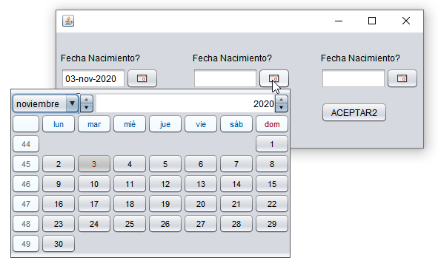

VENTANA 3
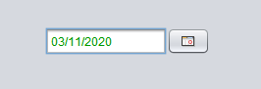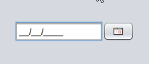

AGREGAR DESDE LA PESTAÑA DISEÑO PARAMETROS AL CONSTRUCTOR DE UN COMPONENTE

Boton derecho en el control “Customize code”
Cambiar default code por custom creation
Ahora ya podemos agregar parametros al constructor del componente

CAMBIAR EL FORMATO COMO SE MUESTRA LA FECHA EN LA CAJA DE TEXTO

public void formatoJDateChooser1() {
String formato = "dd/MM/yyyy";
DateFormat f = new SimpleDateFormat(formato);
jdcNacimiento1.setDateFormatString(formato);
}

MOSTRAR EN LA CONSOLA LA FECHA EN EL FORMATO QUE DESEEMOS INDEPENDIENTEMENTE COMO ESTE EL FORMATO EN LA CAJA DE TEXTO

Date date = jdcNacimiento2.getDate();
DateFormat f = new SimpleDateFormat("dd/MM/yyyy");
String fecha = f.format(date);
System.out.println("Fecha = " + fecha);

MOSTRAR EN LA CONSOLA LA FECHA EN EL FORMATO IDENTICO A COMO ESTA EN LA CAJA DE TEXTO

String formato = jdcNacimiento.getDateFormatString();
Date date = jdcNacimiento.getDate();
DateFormat f = new SimpleDateFormat(formato);
String fecha = f.format(date);
System.out.println("Formato = " + formato);
System.out.println("Fecha = " + date.toString());
System.out.println("Fecha = " + fecha);

BIBLIOGRAFIA

https://www.javatips.net/api/get-organized-master/JCalendar_GO/src/com/toedter/calendar/JDayChooser.java
http://datojava.blogspot.com/2015/11/jcalendarJavaSwingEjemploTutorial.html

COMPONENTE: JRADIOBUTTON

CREAR UN GRUPO

ButtonGroup bgColor = new ButtonGroup();
…
public void crearGrupoColor() {
bgColor.add(rdoRojo);
bgColor.add(rdoVerde);
bgColor.add(rdoAzul);
}

MANEJADOR DE EVENTOS

EventoRadioButton erb = new EventoRadioButton();//Creo una instancia del menejador de eventos

ESCUCHAR EVENTO PARA UN RADIOBUTTON

public void escucharEvento() {
rdo2012.addActionListener(erb);
rdo2013.addActionListener(erb);
rdo2014.addActionListener(erb);
rdo2015.addActionListener(erb);
rdo2016.addActionListener(erb);
rdo2017.addActionListener(erb);
}

MANEJADOR DE EVENTOS DEL COMPONENTE RADIOBUTTON

private class EventoRadioButton implements ActionListener {

@Override
public void actionPerformed(ActionEvent e) {
if (e.getSource() == rdoRojo) {
cambiarColor(Color.red);
}
if (e.getSource() == rdoVerde) {
cambiarColor(Color.green);
}
if (e.getSource() == rdoAzul) {
cambiarColor(Color.blue);
}
}
}

OBTENER EL TEXTO DE UN RADIOBUTTON

String texto = rdo2012.getText();

REPOSITORIO SWING: 0008-Ventana1

Una ventana con 3 radiobutton(Hombre, Mujer, Todos), 1 combobox(nombre), 1 label(mensaje).
Al hacer click en un radiobutton se mostrara en el combobox sólo los nombres(distintos) de hombres, mujeres y todos (hombre y mujeres) respectivamente
Los nombres en el combobox ordenados alfabeticamente en forma ascendente.
Mensaje de error en un JOptionPane si no existe conexión a la base de datos.
En el label el mensaje en rojo de cuantos nombres hay en el combobox.
Poner un icono a la ventana jframe asi como un titulo “DESARROLLO DE INTERFACES” además de aparecer centrado en la pantalla.
Hacer uso del OperacionesCrud, Conexión por separado para no generar un programa sobrecargado de código, que permita su mantenimiento.

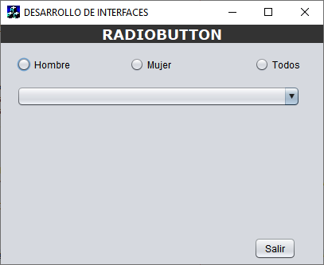

COMPONENTE: JTextPane

http://www.chuidiang.org/java/ejemplos/JEditorPane-JTextPane/JEditorPane-JTextPane.php
https://www.youtube.com/watch?v=j0MhVJC59Tk

COMPONENTE: JSLIDER (deslizador)

PROPIEDADES

paintTracks: Pinta los guiones verticales que se colocan en la linea horizontal del deslizador
paintTrack: Pinta toda la linea horizontal del deslizador
paintLabels: Pinta los números en los guiones
maximum: 100
minimum: 0
majorTickSpacing: 10 ==> 100/10=10 espacios – los guiones van de 10 en 10
20 ==> 100/20=5 espacios – los guioens van de 20 en 20
enable: true
focusable: true
value: 50 (Es el valor por defecto donde aparece colocado el deslizador al ejecutarse el programa)
orientation: HORIZONTAL

EVENTOS

private class ManejadorEvento implements ChangeListener {
@Override
public void stateChanged(ChangeEvent e) {
lblMostrar.setText(String.valueOf(slider.getValue()));
}
}

ESCUCHAR EVENTO

public void escucharEvento() {
ManejadorEvento me = new ManejadorEvento();
slider.addChangeListener(me);
}

COMPONENTE: JSCROLLPANE

Referencia: 0025

COMPONENTE: JTOGGLEBUTTON

Referencia: 0018, 0025 VentanaScrollPane2.java

COMPONENTE: JMENUBar-jmenu-jmenuitem-jdesktoppane

- Las ventanas internas son instancias de un JinternalFrame se ponen dentro de un JdesktopPane que a su vez esta en un Jframe

- Atributos: JInternalFrame

Botón x : closable
Botón minimizar : iconifiable
Botón mazimizar : maximizable
Modificar el tamaño : resizable
Título : title

- Poner una imagen a un JdesktopPane

ImageIcon icon = new ImageIcon("src/_0026_swing/image/nature.jpg");
Image image = icon.getImage();

private javax.swing.JDesktopPane escritorio;

escritorio = new javax.swing.JDesktopPane(){
public void paintComponent(Graphics g) {
super.paintComponent(g);
g.drawImage(image, 0, 0, getWidth(),getHeight(),this);
}
};

Referencia: [0001,0002], 0026

ADMINISTRADORES DE COMPONENTES

GRIDBAGLAYOUT

GridBagLayout
- Es el administrador de diseño más flexible, pero es más complicado de manipular.
- Coloca los componentes en relación a sí mismos y gracias a ello se consigue (con paciencia y algo de suerte) cualquier diseño.
- Los componentes se distribuyen en un espacio de coordenadas lógicas, que no reales, que son posiciones en el espacio de filas y columnas formadas por el grupo de componentes. De este modo tendremos una cuadrícula imaginaria que se estira formando tamaños basados en los componentes que se acomodan en ella.
- Esta clase tiene un constructor sin parámetros y métodos para obtener información y configurar la malla de componentes creada.

GridBagConstraints

Esta es una clase totalmente asociada a este tipo de diseños, de hecho con esta clase se controla la posición y propiedades de los componentes añadidos a contenedores. GridBagLayout. Posee una serie de propiedades.

PROPIEDADES | USO
int gridx, gridy | Controla la posición del componente en la malla
int weightx, weighty | Indica como añadir el espacio sobrante a un componente
int fill | Controla la expansión del componente para llenar el espacio que sobre de su asignación
int gridheight, gridwidth | Controla el número de filas o columnas sobre las que se extiende el componente
int anchor | Posición del componente si hay espacio adicional sobrante
int ipadx,ipady | Relleno entre el componente y los bordes de su área
Insets insets | Configura el relleno de los bordes

Llenar los espacios

Se pueden expandir los controles a voluntad cuando no llenan el espacio completo de la celda asignada. Eso se realiza utilizando las propiedades fill, weightx y weighty.

El fill permite indicar en que dirección se desplaza el componente para llenar el hueco. Se pueden utilizar las siguientes constantes estáticas:

GridBagConstraints.BOTH, El componente se expande en horizontal y en vertical.
GridBagConstraints.HORIZONTAL, El componente se expande en horizontal.
GridBagConstraints.VERTICAL, El componente se expande en vertical.
GridBagConstraints.NONE, El componente no se expande (opción por defecto)

EJEMPLO: _0010_SWING VENTANAGRIDBAGLAYOUT1

(1)

añadeGrid(cmd1, 0, 0);

añadeGrid(cmd2, 1, 0);

añadeGrid(cmd3, 2, 0);

restricciones.gridheight = 2;
restricciones.gridwidth = 1;
añadeGrid(cmd4, 0, 1);

restricciones.gridheight = 1;
restricciones.gridwidth = 2;
añadeGrid(cmd5, 1, 1);
añadeGrid(cmd6, 1, 2);

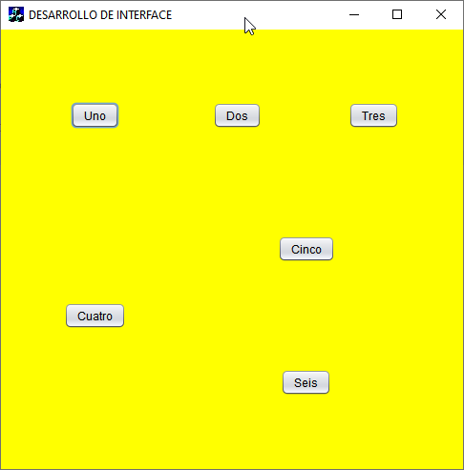

(2)

restricciones.fill = GridBagConstraints.BOTH;//El componente se expande en horizontal y en vertical para ocupar las filas y columnas

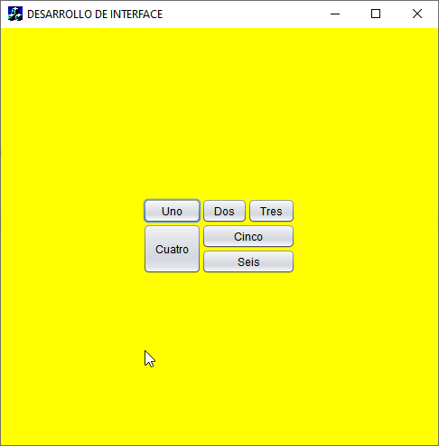

(3)

restricciones.weightx = 1.0;
restricciones.weighty = 1.0;

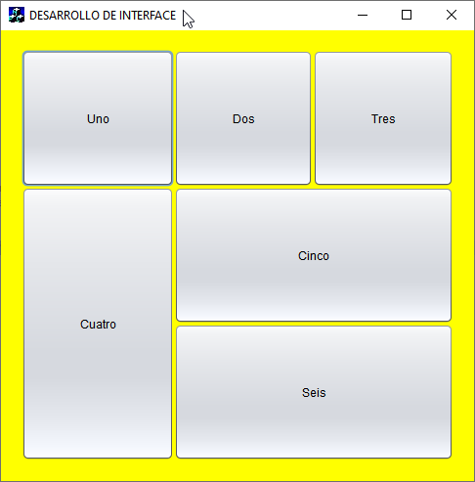

EJEMPLO: _0010_SWING VENTANAGRIDBAGLAYOUT2

(1)

añadeGrid(cmd1,0,0);
añadeGrid(cmd2,1,0);
añadeGrid(cmd3,2,0);

restricciones.gridwidth = 3;
añadeGrid(cmd4,0,1);

restricciones.gridwidth = 3;
añadeGrid(cmd5,0,2);

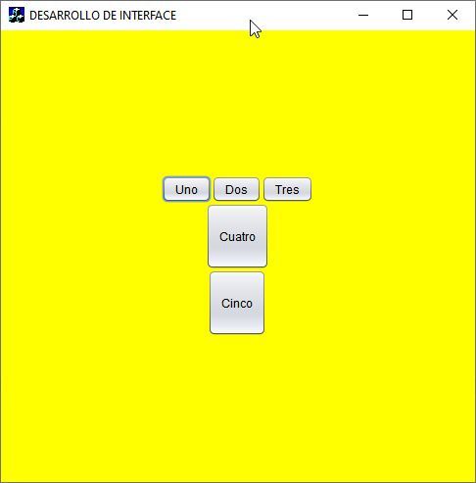

(2)

restricciones.fill = GridBagConstraints.BOTH;
restricciones.fill = GridBagConstraints.HORIZONTAL;

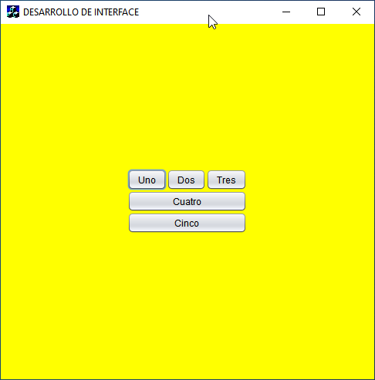

(3)

restricciones.weightx = 1.0;
restricciones.weighty = 1.0;

restricciones.ipady = 40;

restricciones.ipady = 0;//reset
restricciones.insets = new Insets(10,30,0,30);

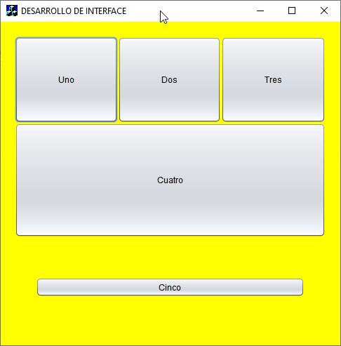

IMAGEN

REDIMENSIONAR UNA IMAGEN

String rutaImagen = "src/_0019_swing/image/";
ImageIcon imi1 = new ImageIcon(rutaImagen + "naturaleza2.jpg");//Crear una imagenicon(imi1)
Image img1 = imi1.getImage();//Convertir una imagenicon(imi1) en imagen(img1)
Image img2 = img1.getScaledInstance(200, 200,Image.SCALE_SMOOTH);//Crer una imagen nueva(img2) redimensionando la anterior imagen(img1)
ImageIcon imi3 = new ImageIcon(img2);//Crear una imagenicon(imi3) a partir de una imagen(img2)
cmdAceptar.setIcon(imi3);//Poner la imagenicon(imi3) en el boton

COLOCAR UNA IMAGEN EN UN JBUTTON

String rutaImagen = "src/_0019_swing/image/";

ImageIcon imi0 = new ImageIcon(rutaImagen + salida.jpg);
cmdSalida.setIcon(imi0); //Poner la imagenicon(imi0) en el boton

COLOCAR UNA IMAGEN EN UN JFRAME

FORMA 1

String rutaImagen = "src/_0019_swing/image/";
ImageIcon imi0 = new ImageIcon(rutaImagen + "mac.jpg");
…
public void personalizarVentana() {
this.setIconImage(imi0.getImage());//Poner una imagen al Frame
}

CREAR UN MAIN PARA LEVANTAR UNA VENTANA JFRAME

public class MainVentana {
public static void main(String[] args) {
Ventana ventana = new Ventana();
ventana.setVisible(true);
}
}

CUADRO DE DIALOGO PARA LOS MENSAJES

ERROR

import javax.swing.*;
public class Problema {
public static void main(String arg[]) {
JFrame ventana = new JFrame();
JOptionPane.showMessageDialog(ventana,"MENSAJE","ERROR",JOptionPane.ERROR_MESSAGE);
}
}

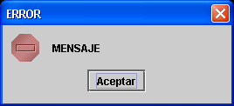

INFORMACION

import javax.swing.*;
public class Problema {
public static void main(String arg[]) {
JFrame ventana = new JFrame();
JOptionPane.showMessageDialog(ventana,"MENSAJE","INFORMACION",JOptionPane.INFORMATION_MESSAGE);
}
}
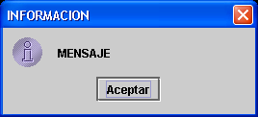

COMENTARIO

import javax.swing.*;
public class Problema {
public static void main(String arg[]) {
JFrame ventana = new JFrame();
JOptionPane.showMessageDialog(ventana,"MENSAJE","COMENTARIO",JOptionPane.DEFAULT_OPTION);
/*JOptionPane.showMessageDialog(ventana,"MENSAJE","COMENTARIO",JOptionPane.PLAIN_MESSAGE);*/
}
}
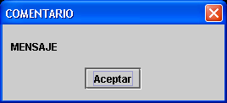

PREGUNTA

import javax.swing.*;
public class Problema {
public static void main(String arg[]) {
JFrame ventana = new JFrame();
JOptionPane.showMessageDialog(ventana,"MENSAJE","PREGUNTA",JOptionPane.QUESTION_MESSAGE );
}
}
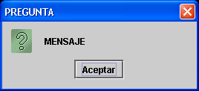

ADVERTENCIA

import javax.swing.*;
public class Problema {
public static void main(String arg[]) {
JFrame ventana = new JFrame();
JOptionPane.showMessageDialog(ventana,"MENSAJE","ADVERTENCIA",JOptionPane.WARNING_MESSAGE);
}
}
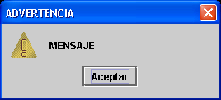

MI PRIMERA VENTANA SWING

EJEMPLO 0001

Mi primera ventana con swing, compilado e interpretado desde la ventana dos comandos en línea. Muestra un mensaje con la fecha actual tomada del sistema.

GENERAR UN ARCHIVO .BAT QUE AL COPIAR EN EL ESCRITURO EJECUTA MI APLICACIÓN

EJEMPLO 0002

Intepretar a partir del projecto es decir a partir de la carpeta que tiene los paquetes de mi programa. Los archivos dos.bat, conf.bat, i1.bat, i2.bat y i3.bat se puden colocar en el escritorio y las carpetas de nuestro projecto en cualquier otro sitio y se reconoce donde esta para poder interpretar y esta ruta para encontrar la carpeta del proyecto se define en i1.bat y i2.bat

Como en las variables del sitema tienen esto:
JAVA_HOME C:\Program Files\Java\jdk1.8.0_261
PATH %JAVA_HOME%\bin
Entonces podemos ejecutar directamente con el mouse los archivos i1.bat, i2.bat y i3.bat se puede ver el resultado. Si no tenemos estas variables configradas tendríamos que ejecutar primero dos.bat, conf.bat y i1.bat o i2.bat para ver el resultado de los programas.

GENERAR UN ARCHIVO JAR QUE EJECUTA LA APLICACION

EJEMPLO 0003

- Compilamos los archivos .java que estan en el paquete src, dos.bat, conf.bat, c.bat

- Creamos el archivo manfiesto donde se escribe el nombre del archivo que tiene el método main

Archivo: manifiesto

Main-Class: src.Ventana
Sealed: true

- Con el archivo J.BAT, generamos el archivo .jar partir del paquete src que contiene los archivos .class y del archivo manifiesto, dos.bat, conf.bat, j.bat

Archivo: J.BAT

@ECHO OFF
jar -cmf manifiesto archivo.jar src/*.class
PAUSE
CLS

- Si hacemos doble click con el mouse en archivo.jar tenemos el resultado del programa, este archivo.jar si lo copiamos en el escritorio y volvemos hacer click con el mouse vemos también el resultado. El resultado sólo se puede ver si tiene ventana gráfica.

RUTA DEL ARCHIVO

public String obtenerCadenaHtml() {
OperacionesArchivoTexto oat = new OperacionesArchivoTexto();
String nombreRutaArchivo = "src/_0015_swing/data/index.html";
File f = new File(nombreRutaArchivo);
String rutaAbsolutaArchivo = f.getAbsolutePath();
String cadena = oat.leerArchivoHtml(rutaAbsolutaArchivo);
return cadena;
}

public String rutaPagina() {
File f = new File("src/_0015_swing/data/index.html");
String ruta = f.getAbsolutePath();
//System.out.println(ruta);
String url = "file://localhost/" + ruta;
//System.out.println(url);
return url;
}

RUTA IMAGEN

ImageIcon icono = new ImageIcon("src/_0016_swing/image/abuelito.gif");
this.setIconImage(Toolkit.getDefaultToolkit().createImage(VentanaTextPane.class.getResource("../image/mac.jpg")));

ESCUCHADOR DE EVENTOS

FORMA 1

El manejador de eventos aunque parece una class se trata como si fuera un método, que ubicamos debajo del constructor

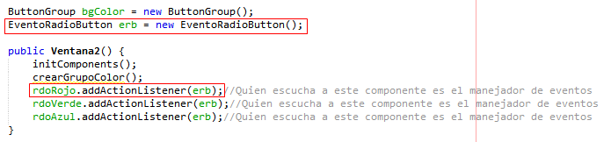
_0007_swing: Ventana 1 y 2

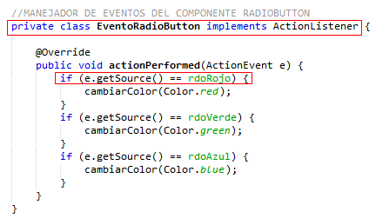
_0007_swing: Ventana 1 y 2

ENUNCIADOS DE PROBLEMAS

1.COMPONENTES SWING CON ARCHIVO SERIALIZABLE

Lectura y escritura de objetos con socialización. Crea una aplicación que almacene los datos básicos de un vehículo como la matricula (String), marca (String), tamaño de depósito (double) y modelo (String).

Los datos anteriores se pedirán por una ventana JFrame a través de componentes JTextFiel y se irán añadiendo al fichero cada vez que el botón “Registrar” que sería un Jbutton.

El fichero siempre será el mismo, en todos los casos. Cada registro de un vehículo tendrá un identificador que se generará automáticamente de forma secuencial es decir el usuario no tiene que ingresar dicho identificador en la ventana, siguiendo este formato “V001”, “V002”

La aplicación deberá también poder:

Visualizar los datos del fichero que fueron ingresados en un JTextArea.

Visualizar los vehículos por marca que seleccionará desde un JCoboBox y se mostrará en un JtextArea.

REPOSITORIO

0003: JTABLE
Ventana1 realizo mostrar datos desde arrays, limpiar el jtable, salir de la ventana, seleccionar una fila con el mouse y con un boton eliminamos dicha fila, agregar desde cajas de texto datos hacia el final de jtable.
Ventana2 solución de un problema de amortización de una deuda.

0018:
VentanaTextFieldFocus: El color de la caja de texto cambia cuando tiene el focus amarillo y cuando no a blanco. Creo una clase Field donde implemento el manejo de eventos del focus.

ADMINISTRADOR DE COMPONENTE

BorderLayout

BIBLIOGRAFIA

https://www.jairogarciarincon.com/clase/interfaces-de-usuario-con-java-swing/eventos-y-componente-jbutton

FOCUSLISTENER

http://dar10comyr.blogspot.com/2014/11/eventos-de-usuario-focuslistener.html

BIBLIOGRAFIA

https://cesarcancino.com/home
https://docs.oracle.com/javase/8/docs/
https://docs.oracle.com/javase/tutorial/uiswing/index.html

https://www.infor.uva.es/~cvaca/asigs/pracpr2s.html#cap3
http://www.programandoapasitos.com/2015/10/acceso-datos-ejercicios-iii-persistencia.html

https://javaee.github.io/
https://javaee.github.io/other-migrated-projects.html

http://www.java2s.com/Code/Jar/s/Downloadswingxall164jar.htm
https://elblogdecodigo.wordpress.com/2014/12/26/swingx-una-libreria-de-componentes-graficos-para-java/
https://stackoverflow.com/questions/36070306/placeholder-in-jtextfield-java-swing

https://tips4java.wordpress.com/2009/11/29/text-prompt/
https://es.stackoverflow.com/questions/42187/c%c3%b3mo-agregar-un-placeholder-en-un-jtextfield/42197#42197
https://es.stackoverflow.com/questions/42187/c%C3%B3mo-agregar-un-placeholder-en-un-jtextfield

http://foro.chuidiang.org/java-j2se/vaciar-un-jlist/
https://stackoverrun.com/es/q/2531435
https://bookboon.com/en/an-introduction-to-matlab-ebook?utm_medium=email&utm_source=newsletter&utm_campaign=2016-w49-fallback-students-1-a&utm_content=002&email=sagastegui%40hotmail.es&segment=3ebd67cb2b785f9d11e23522e417b63f
https://es.stackoverflow.com/questions/178252/refrescar-limpiar-jtextarea-java

REFERENCIAS

[0001] https://www.youtube.com/watch?v=rCneH4naeDQ
[0002] https://www.youtube.com/watch?v=hQ-s07iJ-TQ
[0003] REPOSITORIO___SWINGCOMPONENTES,0001,ImagenFondo.java,VentanaSinContenedorPrincipal.java
[0004] REPOSITORIO___SWINGCOMPONENTES,0001,ImagenFondo.java,VentanaConContenedorPrincipal.java

